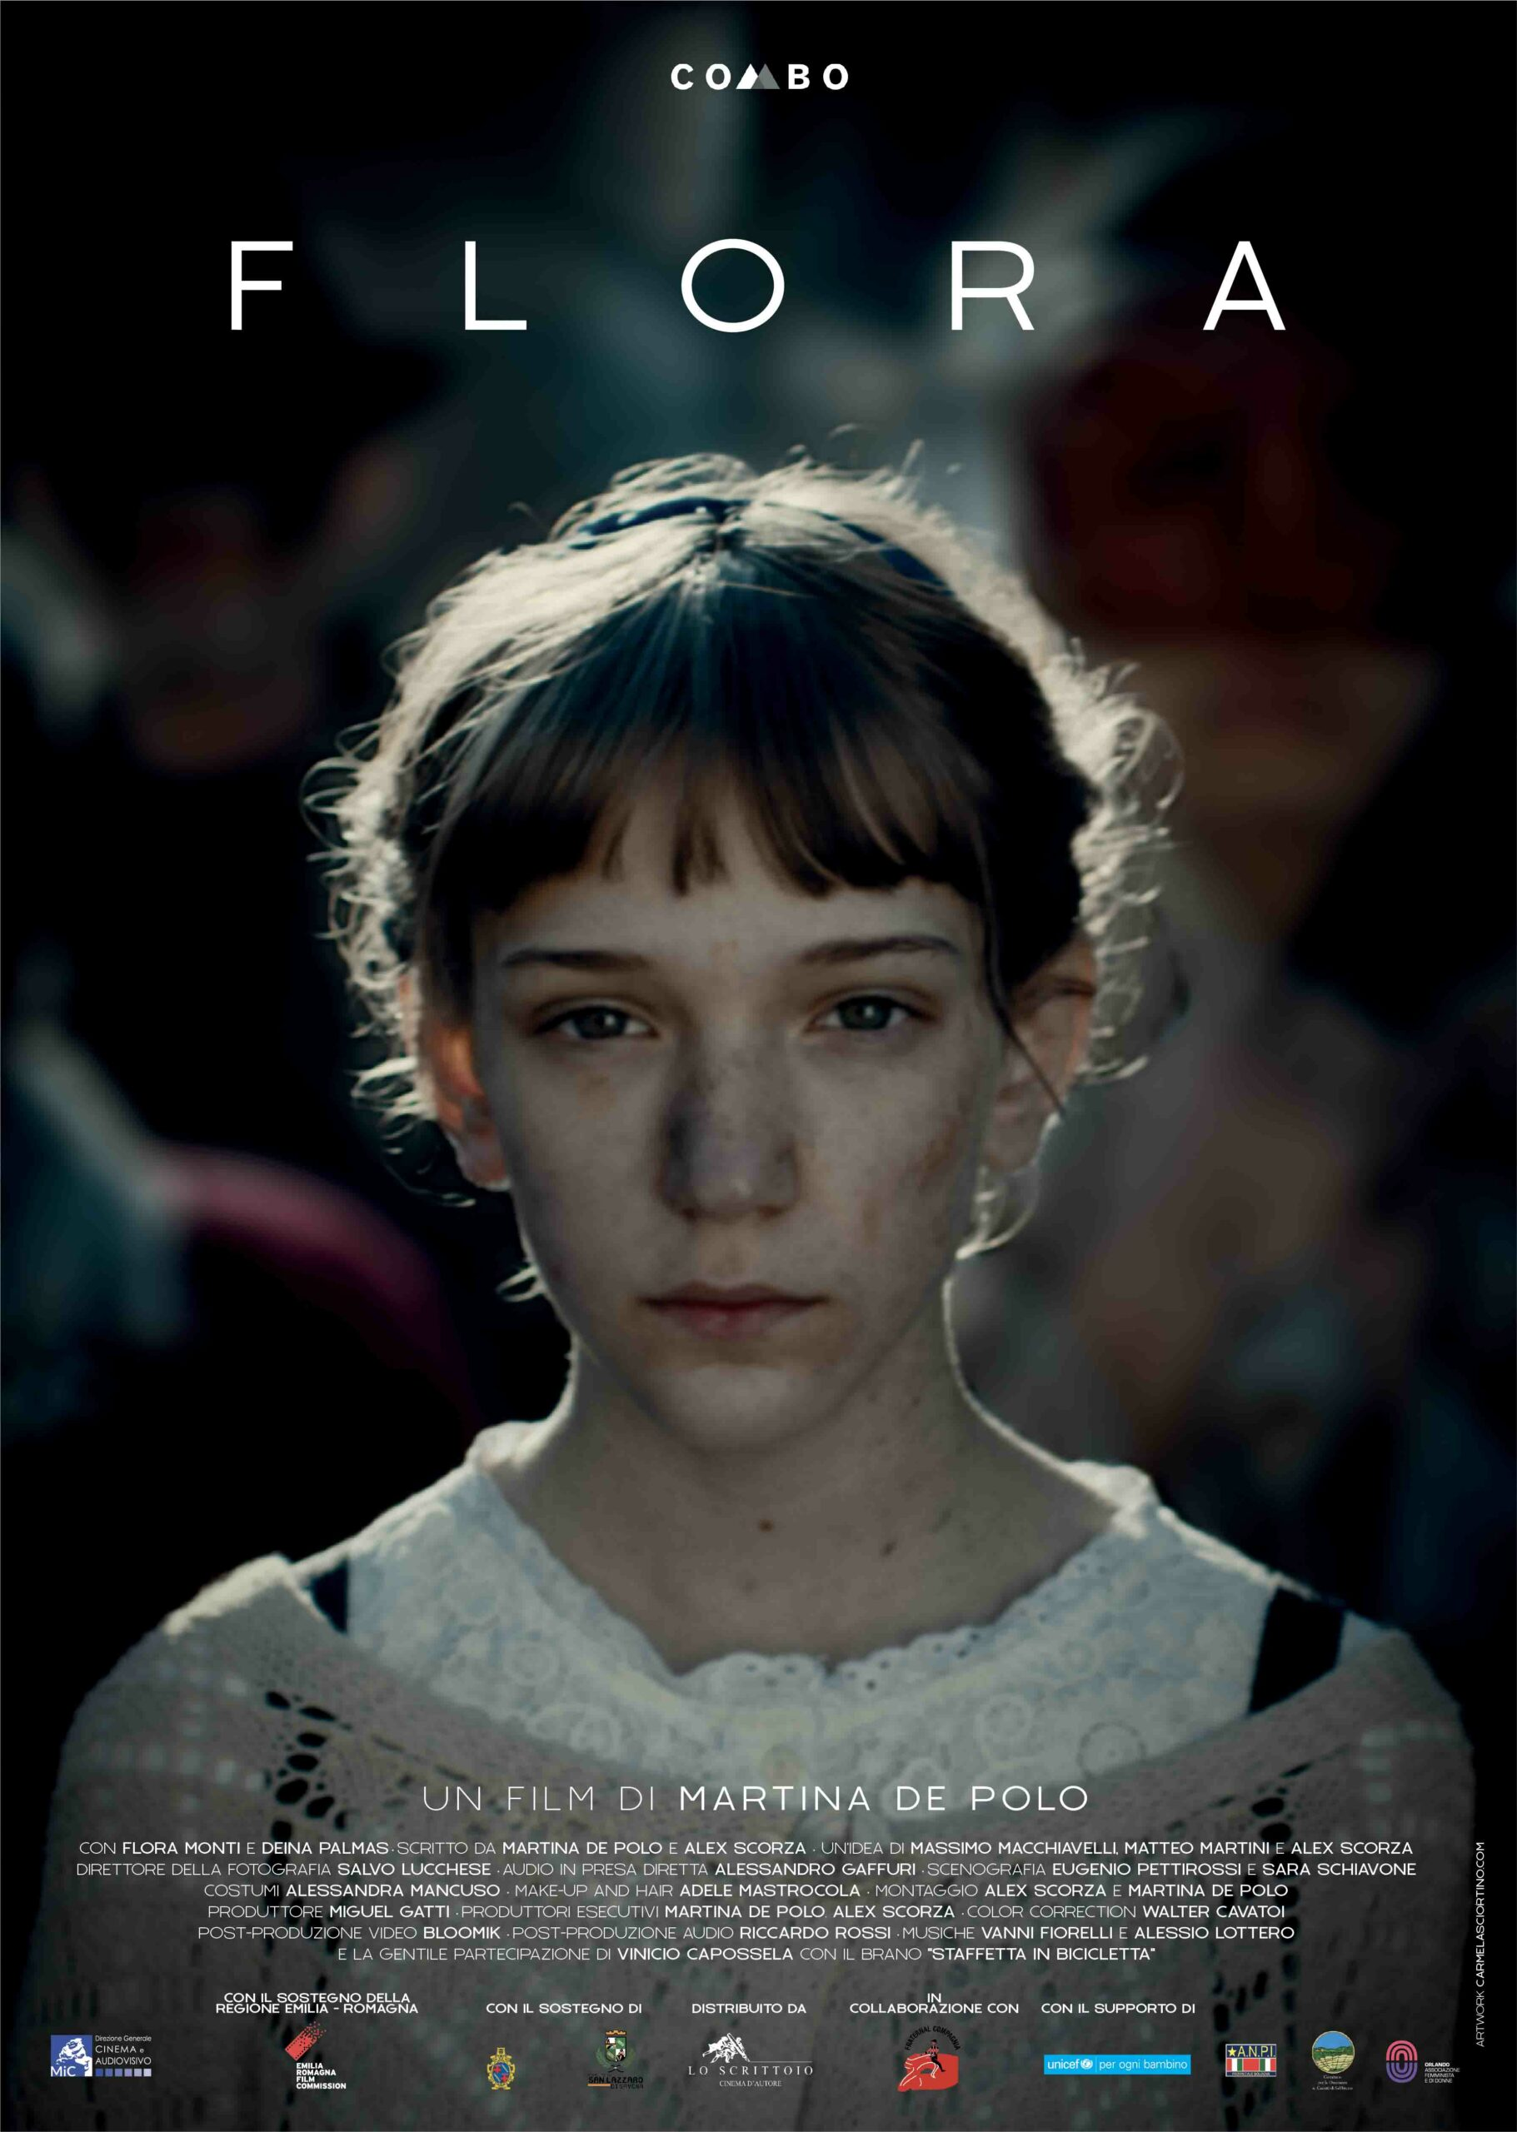

SINOSSI
Flora Monti, originaria di Monterenzio, è stata la più giovane staffetta partigiana della Resistenza Italiana, ora ha 94 anni e vive a Bologna. Il documentario parla di lei, partigiana bambina nell’Appennino Tosco Emiliano e del viaggio che ha affrontato nel ’44 per arrivare al campo profughi di Cinecittà, dove ha vissuto per sette mesi. Flora fa parte di una famiglia di antifascisti e i nazisti stanno intraprendendo una caccia disperata per colpire chiunque aiuti o faccia parte della Resistenza. La loro casa viene bombardata. La famiglia Monti è costretta a fuggire e si unisce con altri profughi alla carovana organizzata dai soldati americani che li che li condurrà a Roma passando da Firenze. Cinecittà, dopo i bombardamenti è diventato il più grande campo profughi d’Italia, accoglie migliaia e migliaia di sfollati.

Flora ci racconta la Storia dagli occhi di una bimba, una storia di sofferenza e di terrore ma soprattutto di speranza, di determinazione e libertà. Il racconto in prima persona di Flora e di altri esperti viene intervallato da ricostruzioni degli eventi narrati con un linguaggio innovativo. Attori teatrali con maschere della commedia dell’arte, scenografie suggestive con oggetti storici, materiale video d’attualità sapientemente rimaneggiato per creare momenti di video arte con la tecnica del video mapping nelle location attraversate dalla protagonista, videoproiezioni sui corpi degli attori, sono gli elementi che interagiscono per creare un racconto originale ed artistico.

